第 5 週 講義 — Bài giảng tuần 5
蛋白質功能:肌紅素與血紅素 Chức năng protein: myoglobin và hemoglobin
這堂課,你要做到三件事(Ba mục tiêu)
1. 比較肌紅素和血紅素的氧合曲線。 So sánh đường cong gắn oxygen.
2. 說明什麼是協同性。 Giải thích tính hợp tác là gì.
3. 說明鐮刀型貧血怎麼來的。 Giải thích nguyên nhân thiếu máu hồng cầu hình liềm.
一、先接上週
上週說:一條鏈 = 三級,很多條鏈 = 四級。今天這兩個各來一個。
肌紅素 Myoglobin | 1 條鏈 | 只到三級結構
血紅素 Hemoglobin | 4 條鏈 | 有四級結構
它們做同一件事 —— 抓氧氣。但因為鏈數不同,行為完全不一樣。這就是今天的重點。
二、先看詞 (Từ vựng trước)
中文 | 拼音 | Tiếng Việt | English | 一句話
配位基 | pèi wèi jī | Phối tử (ligand) | Ligand | 被蛋白質抓住的東西
結合位置 | jié hé wèi zhì | Vị trí gắn | Binding site | 抓它的地方
肌紅素 | jī hóng sù | Myoglobin | Myoglobin | 肌肉裡,存氧
血紅素 | xuè hóng sù | Hemoglobin | Hemoglobin | 血裡,運氧
血基質 | xuè jī zhì | Nhóm heme | Heme | 抓氧的工具
氧合曲線 | yǎng hé qū xiàn | Đường cong gắn oxygen | O₂ curve | 抓了多少氧
協同性 | xié tóng xìng | Tính hợp tác | Cooperativity | 四條鏈互相通知
異位調節 | yì wèi diào jié | Điều hòa dị lập thể | Allosteric | 在別的地方調控
波耳效應 | bō ěr xiào yīng | Hiệu ứng Bohr | Bohr effect | pH 影響抓氧
解離常數 | jiě lí cháng shù | Hằng số phân li | Kd | 抓得多緊
鐮刀型貧血 | lián dāo xíng pín xuè | Thiếu máu hồng cầu hình liềm | Sickle cell | 一個胺基酸出錯
抗體 | kàng tǐ | Kháng thể | Antibody | 抓抗原
抗原 | kàng yuán | Kháng nguyên | Antigen | 被抗體抓的
越南語小提醒 (Lưu ý tiếng Việt)
• 血紅素 = hemoglobin,越南語也說 huyết sắc tố。兩個都會遇到。
• 血基質 = nhóm heme。注意不要跟 hemoglobin 搞混 —— heme 是「工具」,hemoglobin 是「整個蛋白質」。
• 配位基 phối tử 也常直接寫 ligand。

三、蛋白質要「抓」東西
蛋白質做事情,幾乎都是先「抓住」某個東西。
配位基 Ligand | 被抓住的那個東西(氧氣、葡萄糖、藥物…)
結合位置 Vị trí gắn | 蛋白質上抓它的地方
解離常數 Kd | 抓得多緊。Kd 越小 = 抓得越緊。
這個「抓」的概念,下週講酵素時會再用一次 —— 酵素抓的東西叫受質。
四、血基質:抓氧的工具
蛋白質本身抓不住氧。它需要一個工具 —— 血基質。
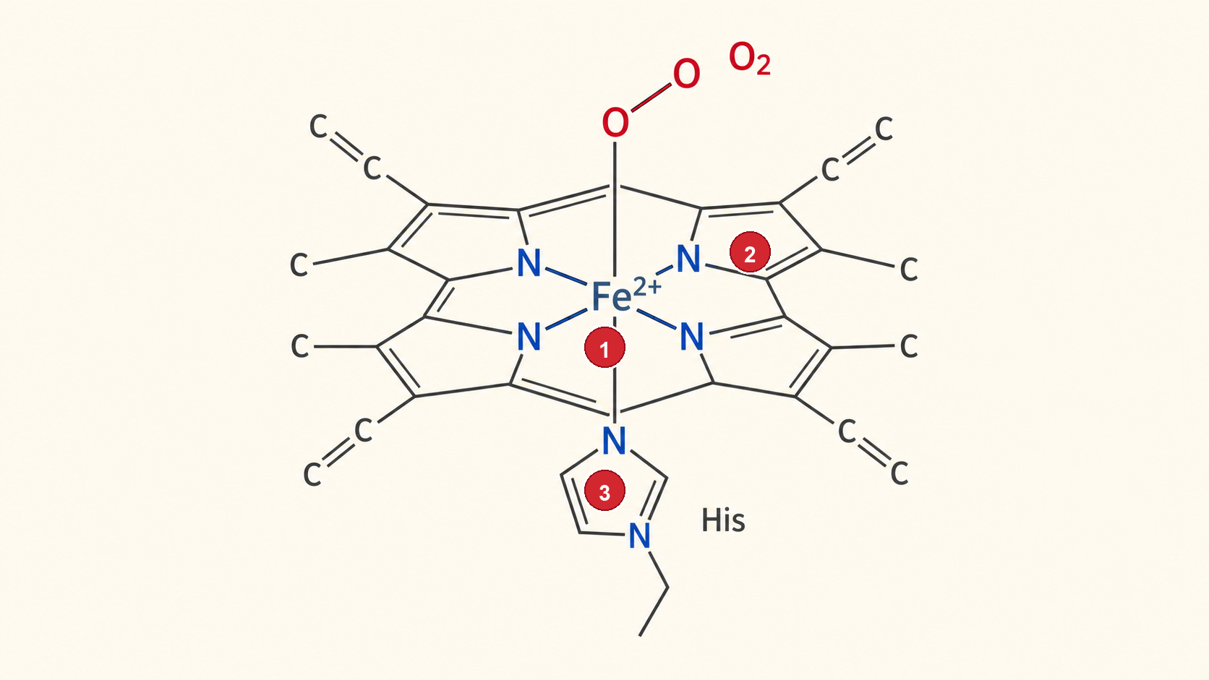
血基質與氧結合 Nhóm heme gắn oxygen
血基質 Heme | 一個環 + 中間一個鐵(Fe²⁺)
鐵抓氧 | O₂ 接在 Fe²⁺ 上面
必須是 Fe²⁺ | 變成 Fe³⁺ 就抓不住氧了
為什麼血是紅的 (Vì sao máu màu đỏ)
就是血基質的顏色。它讓血變紅。
Đó chính là màu của nhóm heme.
順帶一提:鐵不夠 → 血基質做不出來 → 缺鐵性貧血。這是全世界最常見的營養問題。
五、氧合曲線:今天最重要的圖
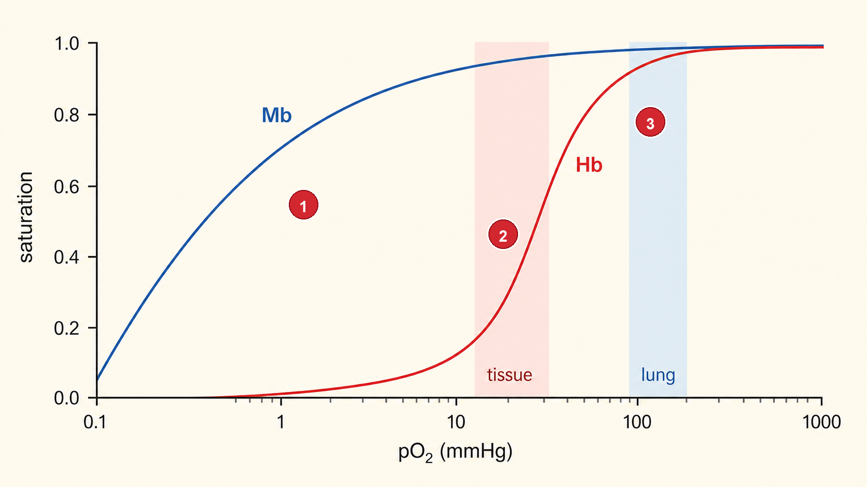
肌紅素與血紅素的氧合曲線 Đường cong gắn oxygen
 | 肌紅素 Myoglobin | 血紅素 Hemoglobin
形狀 | 雙曲線(快速飽和) | S 型
抓氧 | 抓得很緊 | 低 pO₂ 放掉,高 pO₂ 抓住
工作 | 在肌肉裡「存」氧 | 在血裡「運」氧
關鍵問題:為什麼血紅素不能像肌紅素那樣抓得緊?(Câu hỏi then chốt)
因為抓太緊 = 放不掉。
血紅素要在肺裡「抓起來」,在組織裡「放下去」。兩件事都要做。
抓太緊的話,它到了組織也不放 —— 那氧氣就送不到了。
Bám quá chặt = không nhả được. Hemoglobin phải làm CẢ HAI: bắt ở phổi, nhả ở mô.

六、協同性:S 型是怎麼來的
血紅素有四條鏈。它們會「互相通知」。
第 1 個 O₂ | 很難抓。四條鏈都是「緊」的形狀。
抓到之後 | 整個蛋白質改變形狀。變成「鬆」的。
第 2、3、4 個 | 變得很容易抓。
這就是協同性(tính hợp tác)。一個抓到,其他三個就變容易 —— 像團隊合作。
為什麼這樣有用 (Vì sao điều này hữu ích)
在肺裡(pO₂ 高):抓了第一個,其他三個馬上跟上 → 快速裝滿。
在組織裡(pO₂ 低):放掉第一個,其他三個也跟著放 → 快速卸貨。
所以 S 型曲線 = 「開關」。在肺跟組織之間,一點點 pO₂ 的差別就造成很大的裝卸差別。
肌紅素的雙曲線做不到這件事 —— 它只會一直抓著。
但這正是肌紅素的工作:它在肌肉裡等,等到 pO₂ 真的很低(你在運動)才放。
七、波耳效應 (Hiệu ứng Bohr)
運動中的肌肉:產生 CO₂ 和乳酸 → pH 下降 → 血紅素更願意放掉氧。
剛好就是需要氧的地方,氧就送到了。身體很聰明。
這是第 2 週的 pH 在這裡的用途。
八、鐮刀型貧血:一個胺基酸的代價
血紅素 β鏈 的第 6 個胺基酸:麩胺酸(帶負電)→ 纈胺酸(非極性)。
第 3 週 | 側鏈從「帶負電」變成「非極性」。
第 4 週 | 蛋白質表面出現一塊疏水區。疏水的東西會黏在一起。
第 5 週 | 血紅素黏成長條 → 紅血球被撐成鐮刀形 → 卡住血管、破裂 → 貧血。
這就是為什麼一級結構最重要 (Vì sao cấu trúc bậc 1 quan trọng nhất)
574 個胺基酸,錯一個。就一個。
574 amino acid, chỉ sai MỘT.
結果:整個蛋白質的行為改變,整顆紅血球變形,人會生病。
一級結構決定二級、三級、四級,最後決定功能。這句話從第 4 週講到現在,這是它的證據。
九、課堂練習 (Bài tập trên lớp)
1. 看圖 Nhìn hình:在氧合曲線上指出 (a) 肌紅素 (b) 血紅素 (c) 肺的 pO₂ (d) 組織的 pO₂
2. 對或錯 Đúng hay sai:
- ( ) 肌紅素有四級結構。
- ( ) 血紅素抓氧比肌紅素緊。
- ( ) 協同性讓血紅素的曲線變成 S 型。
- ( ) 鐮刀型貧血是因為胜肽鍵斷掉。
3. 想一想 Suy nghĩ:
如果血紅素抓氧抓得跟肌紅素一樣緊,會發生什麼事?(可以用越南語討論,中文匯報)
十、下週 (Tuần sau)
- 主題:酵素(一)—— 催化原理 Enzyme (1)
- 課前:看詞彙表第 6 週(15 個詞)。
- 小測:下週前 10 分鐘,考今天的詞,5 題。
- 提示:今天的「抓配位基」,下週變成「抓受質」。同一個概念。
圖為原創繪製。內容參考 Lehninger 生物化學原理 第7版中譯本 第5章(p.186–215)。

